Государственный университет Высшая Школа Экономики

ЭССЕ
по курсу «Технический анализ рынка ценных бумаг»
на тему:

Достоинства и недостатки метода скользящих средних

Выполнила Величко Оксана
группа 612

Москва 2002
Введение

В техническом анализе рынка ценных бумаг существует много способов выявления тенденции и ее прогнозирования. Хотя профессионалы и отдают предпочтение каким либо видам из них, но ни один из способов не дает стопроцентно достоверного ответа на то, как будет развиваться ситуация на рынке в дальнейшем. Каждый метод имеет свои достоинства и недостатки, которые в различных ситуациях оказываются решающими.
Практически почти для всех индикаторов, графически отражающих количественную информацию о состоянии рынков, основой служит скользящая средняя.
В данной работе проанализированы слабые и сильные стороны именно этого инструмента анализа, т.к. скользящая средняя (МА) является самым широко используемым и многоцелевым техническим индикатором, который может быть легко запрограммирован в компьютере, позволяя создавать эффективные следующие за тенденцией системы технического анализа.

Скользящее среднее значение (МА) — один из старейших и наиболее распространенных инструментов технического анализа. МА показывает среднее значение цены за некоторый период времени.
При расчёте скользящего среднего производится математическое усреднение цены акции за данный период.
Существует несколько типов скользящих средних. Единственное, чем скользящие средние разных типов отличаются друг от друга, это разные весовые коэффициенты, которые присваиваются последним данным. В случае простого скользящего среднего (SMA) все цены рассматриваемого периода имеют равный вес.
МА малого порядка очень чувствительна и может создавать много ложных сигналов, а средняя очень большого порядка будет вести себя весьма флегматично. То есть порядок средней, как и любой временной интервал при применении графических методов, важен для определения срочности составляемого прогноза.
МА сохраняет порядок, постоянно принимая в расчет данные, имеющие одинаковую актуальность. Однако это же самое свойство может давать и негативный эффект. МА в своем скольжении во времени постоянно заменяет наиболее старое свое значение на вновь полученное. В этот момент полученное значение учитывается в первый раз. Второй раз это значение будет учтено в момент его устаревания и в связи с этим "ухода на пенсию" из ряда расчетных значений. И если в какой-то момент времени наиболее старое значение является еще и наиболее выпадающим по своей величине из общего ряда, то на следующем шаге средняя, рассчитанная уже без учета этого устаревшего значения, может достаточно сильно измениться. И даже если текущая цена на этом шаге не изменится, то изменение самой средней может привести к неожиданному появлению сигнала.
Поэтому, в техническом анализе используются не только простые средние (MA), но и взвешенные скользящие средние (WMA). Цене, по которой прошел больший объем при расчете средней цены за период придается соответственный больший вес. Но некоторые аналитики считали, последние цены имели большее значение.
Тогда на свет появились экспоненциальные скользящие средние (EMA). Их отличие как раз и заключается в том, что больший вес при расчете среднего значения за период придается недавним данным, а вес старых данных уменьшен. Чем короче интервал наблюдения, а следовательно, больше экспонента, чувствительность ЕМА возрастает, и если это становится негативным фактором, то единственно верным решением будет расширение периода наблюдений, другими словами, использование приема сглаживания кривой ЕМА переходом на другую экспоненту. Это можно делать и во второй и третий раз, помня лишь о том, что не соответствующее анализируемому рыночному циклу расширение интервала ЕМА ведет к потере ее чувствительности.
Ценное отличие ЕМА от других видов скользящих средних в том, что она меньше отстает от цены и выдает свои сигналы ближе к действительному положению последней. Каждая из этих средних имеет свои плюсы и минусы, а значит и наиболее подходящие сферы применения.
Изменения ценовой тенденции распознаются по пересечениям кривой МА трендом. Поскольку пересечения ценою кривой МА дают четкую информацию на покупку или продажу, это способствует избавлению от субъективизма при построении и интерпретации трендовых линий. Тут надо сказать, что и МА по своей сути является кривой трендовой линией и также выполняет роль поддержки и сопротивления.
Недостаток МА заключается в некотором запаздывании сигналов. Если период действия тенденции незначителен (обычно он должен быть вдвое дольше периода расчета скользящего среднего), то вы понесете убытки. Это проиллюстрировано на рисунке 1.
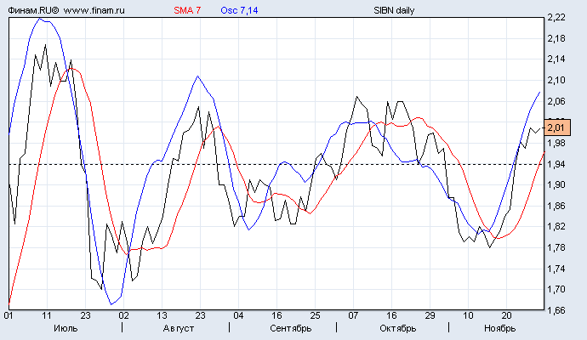
Рисунок 1
Повороты направления кривой МА нередко как сигналы более надежны для анализа, чем пересечения ее трендом. Очень мощный и действенный сигнал выдается, когда изменение направления МА происходит вблизи момента рыночного поворота, но в большинстве случаев МА делает поворот значительно позже образования новой тенденции и может быть полезна лишь в качестве подтверждения ситуации.
Любое проникновение тренда через кривую МА интерпретируется аналитиками как рыночный сигнал. Однако при внимательном анализе выявляется немало сомнительных ситуаций, и на практике очень сложно разобраться, какой сигнал является верным, а какой - ложным. Полностью избавиться от сомнительных моментов невозможно из-за влияния на рынок неизвестных аналитикам факторов, поэтому они воспринимающих как неизбежность.
Прорывы скользящих средних часто сопровождаются периодом «раскаяния трейдеров». На рисунке 2 показано типичное явление: после прорыва кривой долгосрочного скользящего среднего цены возвращаются к ней и лишь потом продолжают движение в направлении прорыва.
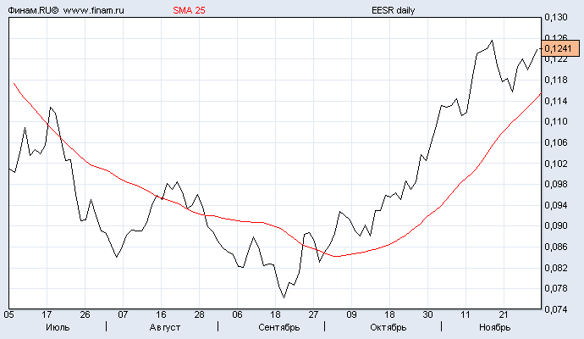
Рисунок 2
И все же есть способы отсечения некоторых ложных сигналов путем их фильтрации. Вид «фильтра» зависит от продолжительности принятого для расчета МА периода, но в большей степени от личного опыта аналитика.
На рисунке 3, где использованы скользящие средние 8-го и 16-го порядка, отмечено, как момент пересечения ценой линии "быстрой" средней не подтвердился ни аналогичным пересечением цены с "медленной" средней, ни пересечением средних между собой. И действительно, сигнал к росту оказался ложным - в дальнейшем цена продолжила свое падение.

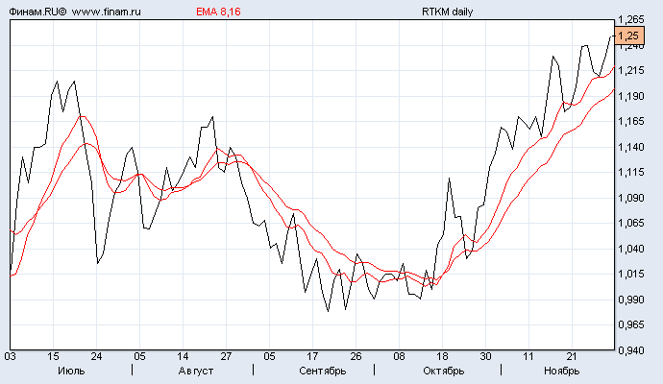
Рисунок 3
Для оценки надежности пересечений трендом кривой МА существует практика ожидания, пока тренд не продолжит после прорыва свое изменение на какую-то эмпирически определяемую величину.
Построение нескольких МА и наблюдение за моментом, когда они сойдутся в одном пункте, позволяет распознать ситуацию, когда баланс между продавцами и покупателями слегка нарушается с одной или другой стороны, цены получают свободу, чтобы начать крупное изменение.
В качестве действенного сигнала служит пересечение двух МА, но данный прием увеличивает время запаздывания обеих МА от изменений рынка, но зато отсекает много ложных сигналов.
Схождение трех МА разной продолжительности временного интервала предупреждает о вероятном важном изменении цен, но подтверждение такого сигнала наступает лишь после прорыва сошедшихся кривых МА ценовым трендом.
Все виды скользящих средних представляют собою компромисс между потерей времени и чувствительностью этих индикаторов.
Метод МА может быть примерен к анализу практически любой информации, отражающей изменение во времени элементов рыночной структуры. Она может вычисляться по данным об изменении различного рода индексов, объема, включая сбалансированный объем, ширине рынка, открытом интересе, спрэдах, пропорциях или долях. С помощью МА можно анализировать и осцилляторы.
МА является индикатором, действующим только в условиях трендового рынка. При боковом тренде количество ложных сигналов слишком велико, что неизбежно приводит к потерям (рисунок 4). Для повышения точности подаваемых сигналов используются усложненные МА.
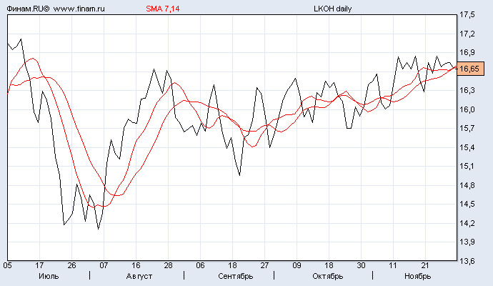
Рисунок 4
Заключение

Собственно говоря, требования, предъявляемые к любым индикаторам технического анализа, заключаются в двух пунктах - точность подаваемого сигнала и его своевременность. В случае с описанными методами использования средней линии по ее отношению к графику цены, своевременность часто работает в ущерб точности.
Достоинство МА состоит в том, что она позволяет играть в направлении текущей тенденции, т.к. ведь любому изменению цены обязательно предшествует соответствующий прорыв кривой скользящего среднего. Главное достоинство ЕМА в том, что она включает в себя все цены предыдущего периода, а не только отрезок, заданный при установке периода.
Поскольку пересечения ценою кривой МА дают четкую информацию на покупку или продажу, это способствует избавлению от субъективизма при построении и интерпретации трендовых линий.
Скользящие средние можно также использовать для сглаживания хаотично меняющихся данных. Скользящее среднее помогает разглядеть истинную тенденцию в динамике этих данных.
Одним из достоинств является то, что МА может быть применена к анализу практически любой информации, отражающей изменение во времени элементов рыночной структуры (с помощью МА можно анализировать и осцилляторы).
Главный недостаток МА в том, что она реагирует на одно изменение курса два раза: при получении значения и при его выбытии из расчета.
Еще один из недостатков МА заключается в некотором запаздывании сигналов. Если период действия тенденции незначителен (обычно он должен быть вдвое дольше периода расчета скользящего среднего), то возможны убытки.
МА является индикатором, действующим только в условиях трендового рынка. При боковом тренде количество ложных сигналов слишком велико.
В качестве действенного сигнала служит пересечение двух МА, но данный прием увеличивает время запаздывания обеих МА от изменений рынка, но зато отсекает много ложных сигналов. Для оценки надежности пересечений трендом кривой МА существует практика ожидания, пока тренд не продолжит после прорыва свое изменение на какую-то эмпирически определяемую величину.
Подытоживая, отмечу, что скользяща средняя является хорошим и проверенным методом технического анализа, но требующего подтверждения другими методами, к примеру осцилляторами.

Литература

- Элдер А. Как играть и выигрывать на бирже. М.: Крон-пресс, 1996.
- Стивен Б. Акелис "Технический анализ от А до Я ".М.Диаграмма , 1999
- Учебник FOREX: технический анализ
- Курс "Основы работы на валютном рынке FOREX"
- Методы технического анализа. http://www.e-mastertrade.ru/ru/main/index/id43_4.asp
- Роман Мамчиц. Применение технических индикаторов на финансовых инструментах рынка FOREX. Журнал для трейдеров.

